Директору Филиала Севера Сибири
ФГБУ «Авиаметтелеком Росгидромета»
Д.В.Болотову

АМСГ Нягань
Запрос о разъяснении
04.07.2017

Прошу предоставить меня разъяснения по вопросам, возникшим после ознакомления с вашим уведомлением №6 от 30 июня 2017 года об изменениях условий трудового договора. Ответ, заверенный печатью и подписью директора и начальника отдела кадров, прошу отправить почтой на АМСГ Нягань, а также в виде скан-копии на электронный адрес: skrin25@mail.ru.
Также прошу предоставить мне заверенную копию нового штатного расписания.
- Не согласна с установлением персонального повышающего коэффициента в размере 0,0. Упомянутая вами ст. 74 гласит: «Изменения определенных сторонами условий трудового договора, вводимые в соответствии с настоящей статьей, не должны ухудшать положение работника по сравнению с установленным коллективным договором, соглашениями».
Читаем коллективный договор п.7.3.3: «…Решение об установлении персонального повышающего коэффициента (далее будет ППК) к окладу и его размерах принимается директором ФСС ФГБУ «Авиаметтелеком Росгидромета» персонально в отношении конкретного работника, исходя из занимаемой должности и с учетом уровня его профессиональной подготовки, сложности, важности выполняемой работы, степени самостоятельности и ответственности при выполнении поставленных задач, а также других факторов:
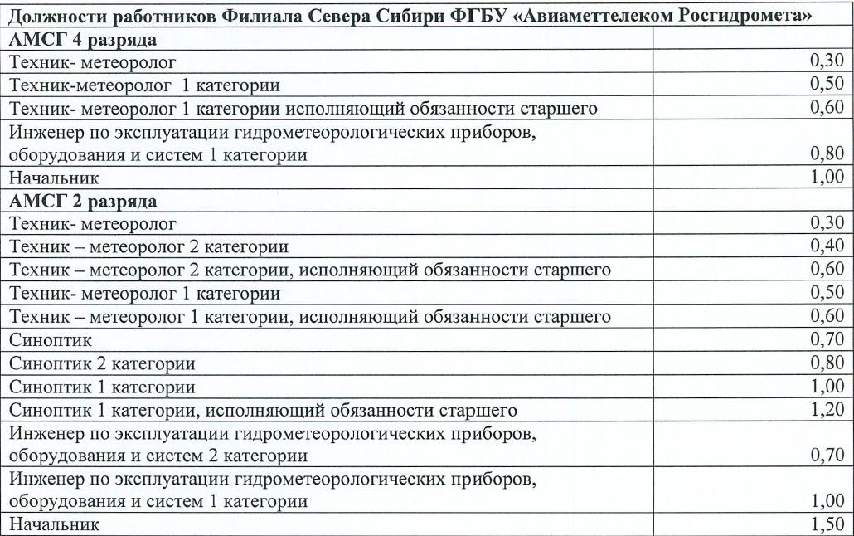 ».
Для АМСГ 4 рязряда должность синоптика априори не предусмотрена, однако в ответном письме №334 от 01 июня 2017 года на мое заявление о переводе на легкий труд И.С.Болотова уверила, что на основании ст. 261 моя штатная единица исключена из приказа о сокращении численности штата синоптиков. Если штатная единица сохраняется, то и оплата производится по трудовому договору, подписанному ранее. Также обращаю ваше внимание, что ППК – величина, не зависящая от разряда АМСГ (в отличие от надбавки за интенсивность и высокие результаты труда), а зависит от описанных выше факторов по тексту КолДоговора. Например Техник-метеоролог 1 категории имеет ППК=0,5 на АМСГ 2 и 4 разряда. Где логика? Если ссылаться на наш КолДоговор, то должность синоптика, как и любая другая, предполагает наличие этого коэффициента.
Если же вы все таки считаете, что мой ППК должен быть изменен, то потрудитесь, пожалуйста, объяснить, как моя беременность повлияла в худшую сторону на такие понятия как «должность», мою «профессиональную подготовку» (плюс 3 года к опыту, если что), «важность выполняемой работы» (если эта работа не важна, почему не отменили ее совсем), мою «степень самостоятельности и ответственности»?
- Вопрос о трудовой функции. Ст.74 может быть применима с соблюдением двух обязательных условий:
1 – работник должен продолжать работу по той же трудовой функции, т.е. специальность, квалификация, определенные трудовым договором должны остаться неизменными. Изменяя ППК, которая напрямую характеризует мою квалификацию, вы меняете мою трудовую функцию. Что идет в разрез со ст. 74. А понизить мою квалификацию вы можете лишь по результатам аттестации. Заранее напоминаю, что беременным запрещено устанавливать аттестации;
- – необходимо, чтобы изменение определенных трудовым договором условий было
вызвано объективными причинами. Цитирую «исходя из ст. 56 ГПК работодатель обязан, в частности, представить доказательства, подтверждающие, что изменение определенных сторонами условий трудового договора явилось следствием структурной реорганизации производства, и не ухудшало положения работника по сравнению с условиями коллективного договора, соглашения. При отсутствии таких доказательств прекращение трудового договора по п. 7 ч. 1 ст. 77 ТК РФ или изменение определенных сторонами условий трудового договора не может быть признано законным (п. 21 Постановления Пленума Верховного Суда РФ от 17 марта 2004 г. N 2).» Как объективно реорганизация повлияла на мою квалификацию и прочие факторы, характеризующие ППК?
- Читали ли вы ТК РФ? Ст. 74 «Если работник не согласен работать в новых условиях, то работодатель обязан в письменной форме предложить ему другую имеющуюся у работодателя работу (как вакантную должность или работу, соответствующую квалификации работника, так и вакантную нижестоящую должность или нижеоплачиваемую работу), которую работник может выполнять с учетом его состояния здоровья. При этом работодатель обязан предлагать работнику все отвечающие указанным требованиям вакансии, имеющиеся у него в данной местности». Обязан предложить работу, а не угрожать увольнением по ст. 77!
- Ст. 77 Общие основания прекращения трудового договора. А увольнение беременных регламентируется ст. 261, где сказано «Расторжение трудового договора по инициативе работодателя с беременной женщиной не допускается, за исключением случаев ликвидации организации либо прекращения деятельности индивидуальным предпринимателем».
- Напомню про ст. 254. Которая предусматривает для беременных женщин по их заявлению и в соответствии с медицинским заключением:
- – перевод на другую работу, исключающую воздействие неблагоприятных производственных факторов, с сохранением среднего заработка по прежней работе;
- – снижение нормы выработки, нормы обслуживания. «В соответствии с разделом "Общие положения" Гигиенических рекомендаций к рациональному трудоустройству беременных женщин, утвержденных 21.12.1993 Госкомсанэпиднадзором России и 23.12.1993 Минздравом России (далее - Гигиенические рекомендации) беременным работницам устанавливается дифференцированная норма выработки со снижением в среднем до 40% от постоянной нормы. При этом у таких сотрудниц сохраняется средний заработок по прежней работе». Во первых, в законе сказано только о снижении нормы обслуживания в среднем на 40%, а не оплаты в том числе. Во-вторых, вы отказались перевести меня на другую должность, когда я писала заявление, что, кстати, не законно. В-третьих, норма выработки у меня осталась прежней, а оплату труда хотите изменить. В-четвертых, предоставленная мной медицинская справка, составлена по общему образцу, где отсутствуют персональные рекомендации врача, а также информация о том, что «для беременных женщин предпочтительны стационарные рабочие места и работы, выполняемые в свободном режиме и позе, допускающей перемену положения по ее желанию, противопоказана постоянная работа в положении стоя и сидя (раздел "Гигиенические критерии организации рабочего места" Гигиенических рекомендаций); Согласно СанПиН 2.2.2/2.4.1340-03 «Гигиенические требования к персональным электронно-вычислительным машинам и организации работы», беременный работник имеет право потребовать также ограничение работы с компьютером (не более 3-х часов за рабочий день).
- Пару слов о нашем новом рабочем месте: кабинет площадью 15-18 м, на этой площади расположены 3 компьютера, 2 единицы копировальной техники (работа с которой беременным также запрещена), 2 принтера, 4 двустворчатых шкафа, 2 тумбы, обеденный стол, 2 офисных стула, 2 офисных кресла табурет, АМИС. В таком помещении, не то чтобы походить, развернуться сложно, и – не слабое электромагнитное излучение. Кабинет находится на 5 этаже, ближайший туалет – на 2 этаже (когда у вас токсикоз и частое мочеиспускание, это крайне неудобно).
Прошу принять мои замечания к действию, и предоставить ответы на заданные мной вопросы. В противном же случае я буду вынуждена дополнить мое медицинское заключение указанными выше рекомендациями к организации труда беременных и продублировать заявление на легкий труд. Предвосхищая ваши действия, напоминаю, что «1. До предоставления беременной женщине другой работы, работодатель обязан освободить ее от работы с сохранением среднего заработка за все пропущенные вследствие этого рабочие дни (ч. 2 ст. 254 ТК РФ). Такое освобождение возможно с момента предъявления работницей медицинского заключения и заявления вплоть до отпуска по беременности и родам.
Примечание. 2. Если беременная сотрудница предъявила работодателю медицинское заключение о переводе на легкий труд и заявление, работодатель не вправе отказать ей в таком переводе (ч. 1 ст. 254 ТК РФ). 3. Перевод беременных женщин на другую работу, в соответствии с медицинским заключением, регулирует ст. 254 ТК РФ, она имеет приоритет в применении по сравнению со ст. 73 ТК РФ. То есть в случае отказа беременной сотрудницы от перевода работодатель не вправе уволить ее по основанию п. 8 ч. 1 ст. 77 ТК РФ».

Синоптик Полякова Кристина Андреевна

